* 外模式/局部模式/用户模式

概念模式/逻辑模式/全局模式

内模式/物理模式/存储模式

视图=外部视图

模式=概念模式

* 数据库系统的数据独立性是指**不会因为系统数据存储结构与数据逻辑结构的变化而影响应用程序**
* **第二代数据库系统是指基于关系模型的数据库系统**
* 模式是对数据模型的抽象，数据模型的结构性描述称为模式

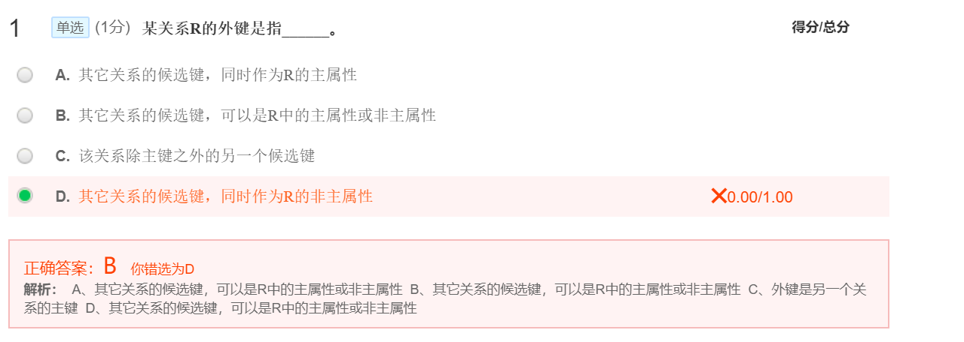

* 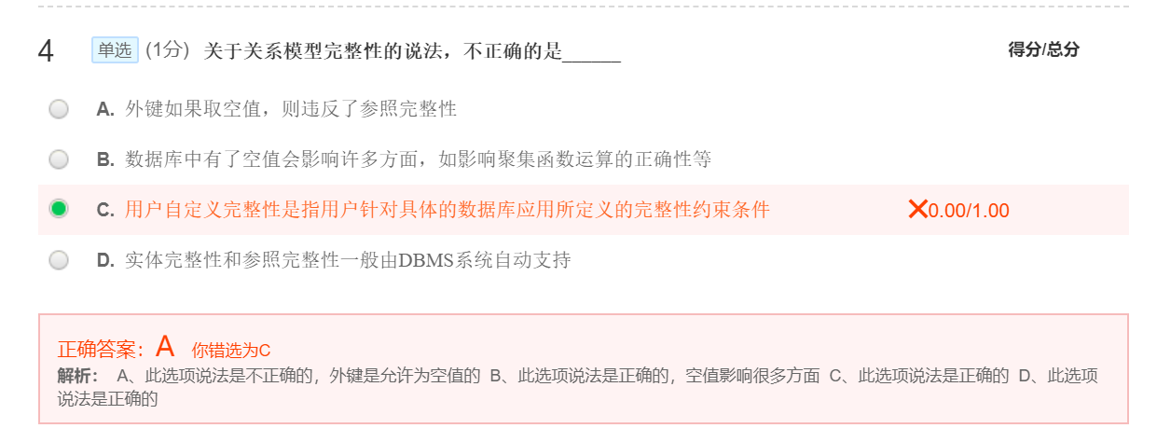

实体完整性规则是指若属性A是基本关系R的主属性 ，则属性A不能取空值。若外键不是主属性，则可以取空值，反之不可以取空值。

* **在关系代数运算中，五种基本运算为并、差、选择、投影、乘积**
* 自然连接是构成新关系的有效方法。一般情况下，当对关系R和S使用自然连接时，要求R和S含有一个或多个共有的**属性**
* 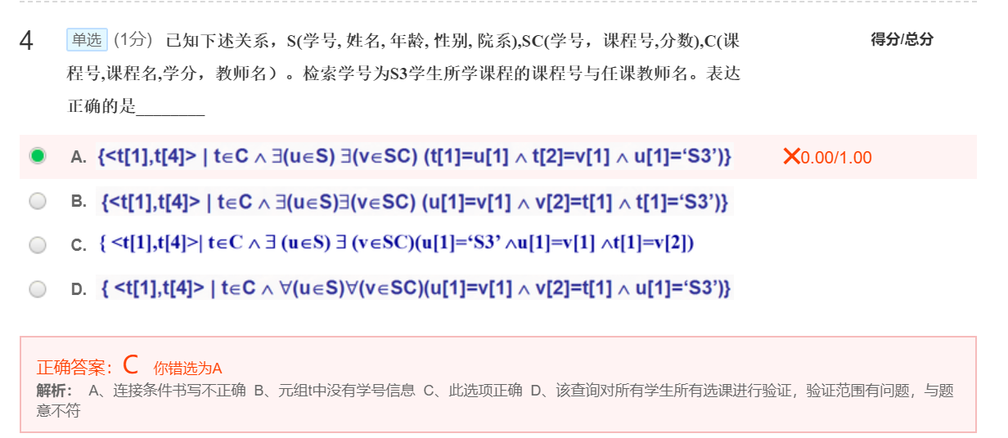
* 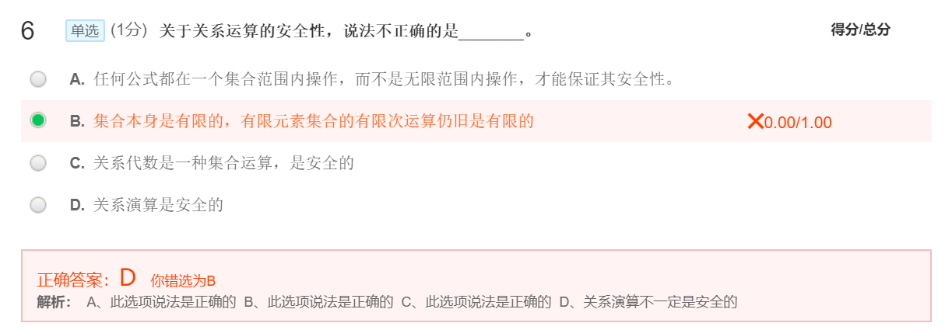
* 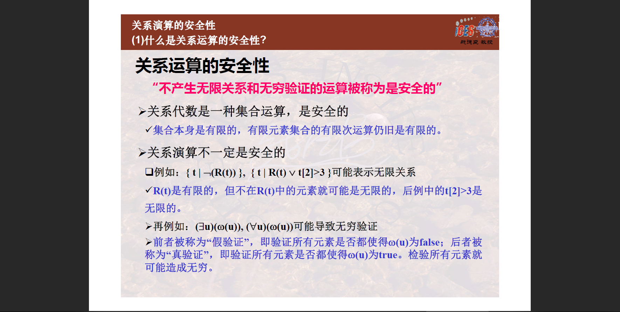
* 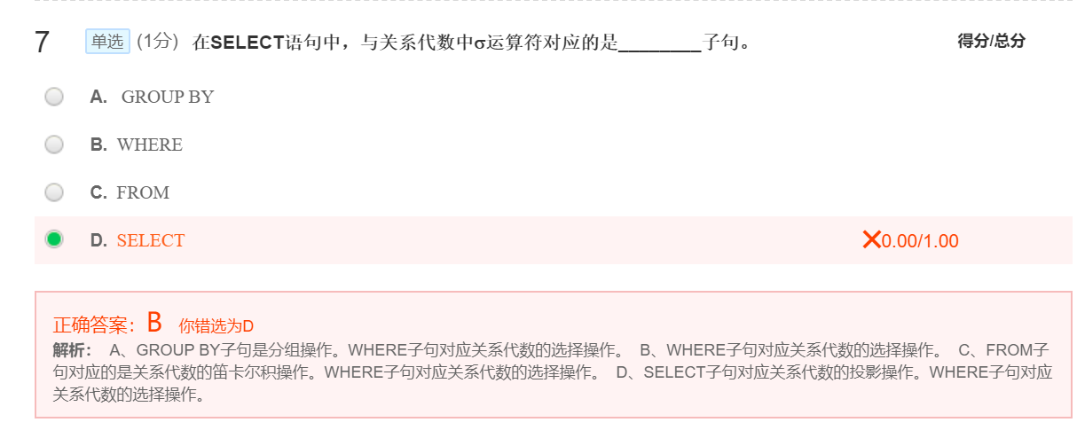
* 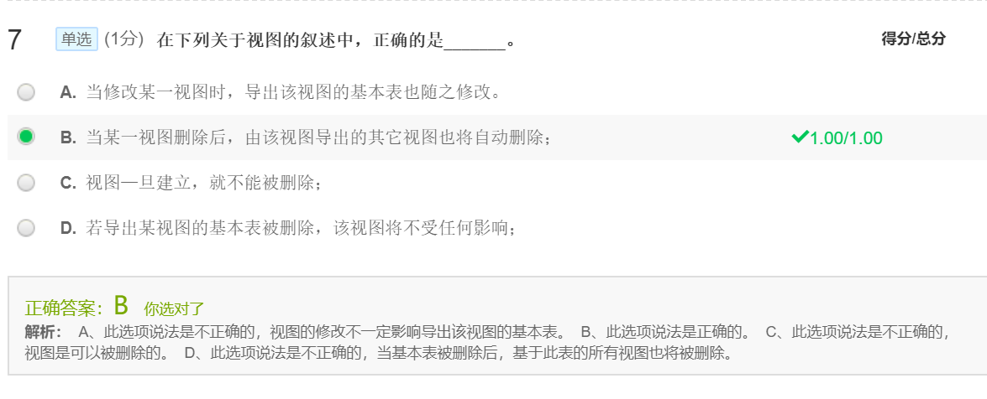
* 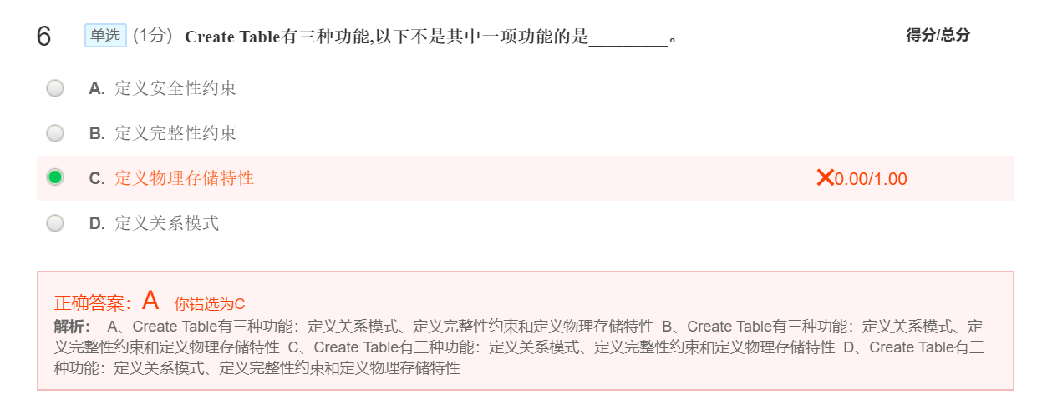
* 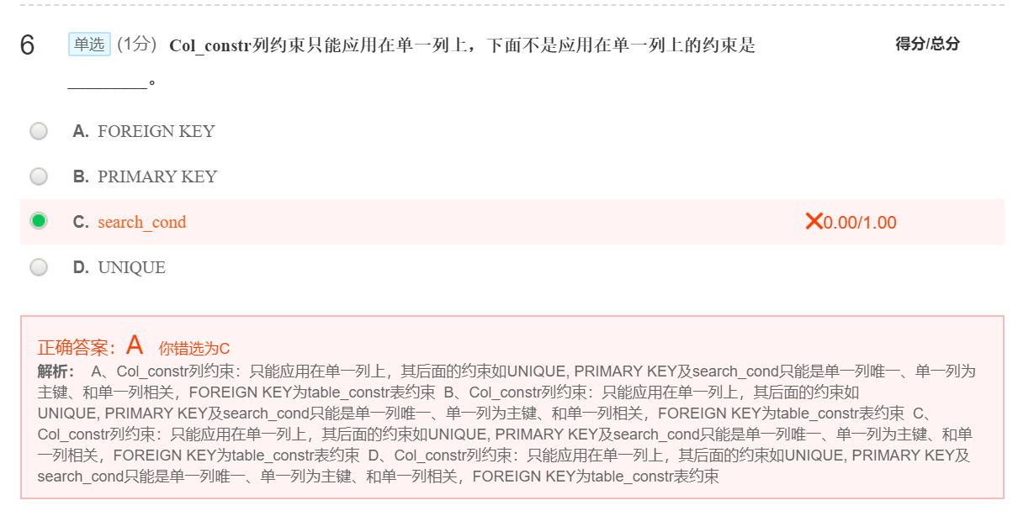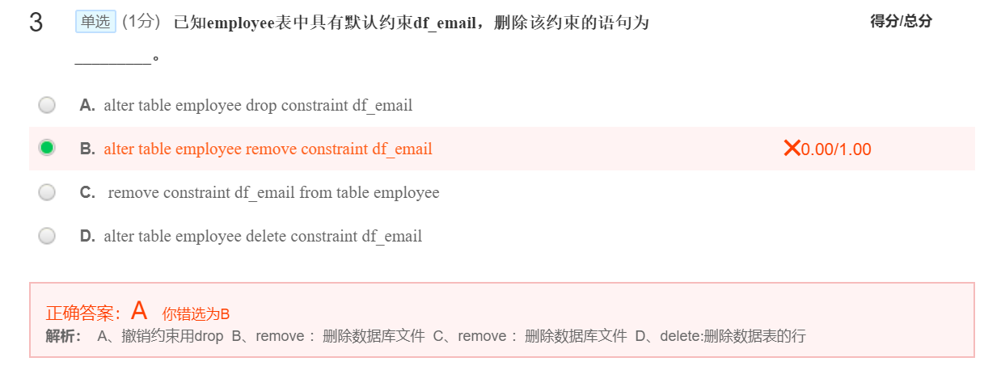
* 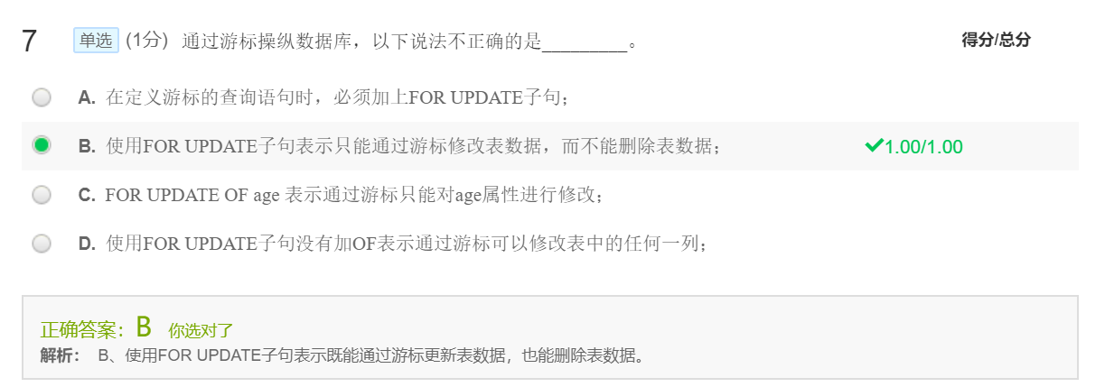

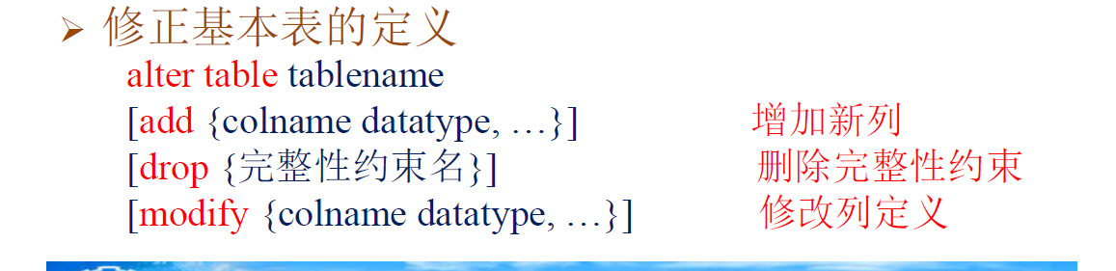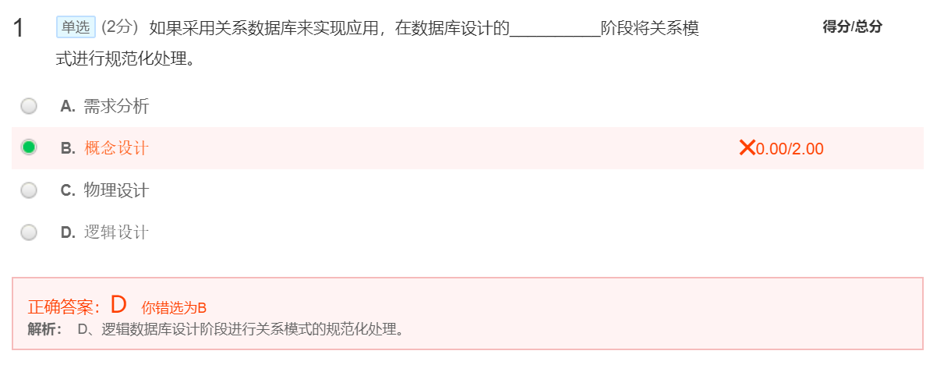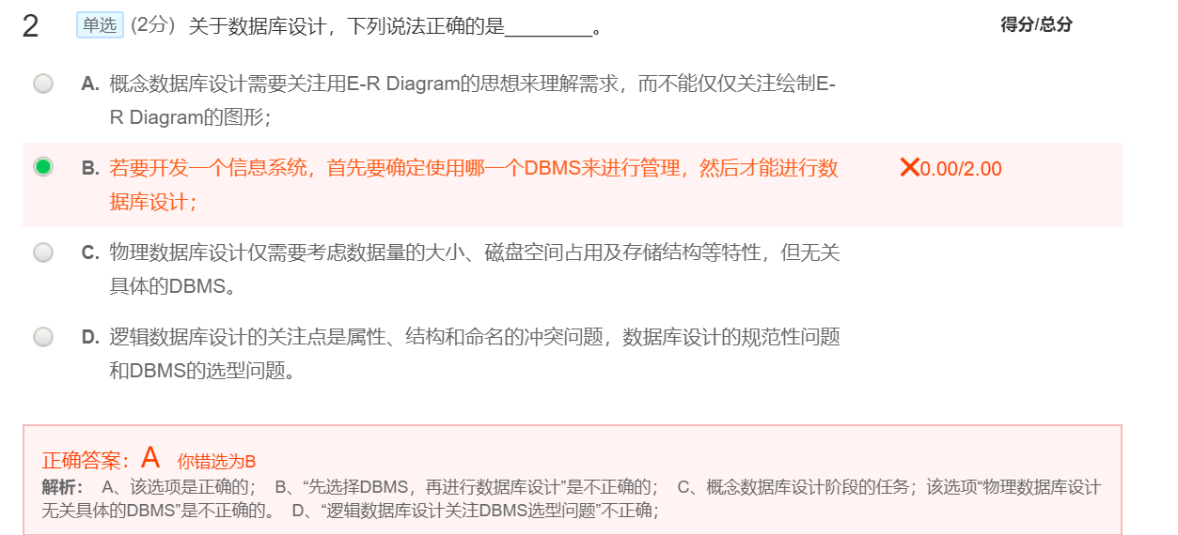

R1∩R2->R1 或 R1∩R2->R2的话，都可以说明无损连接保持，但是只有两个模式的情况下可以用。

1. 约束
   1. revoke 权限 on 表名 from 用户名
   2. grant 权限 on 表名 to 用户名
2. 序列

CREATE SEQUENCE [schema_name . ] sequence_name

[ AS [ built_in_integer_type | user-defined_integer_type ] ]

[ START WITH <constant> ]

[ INCREMENT BY <constant> ]

[ { MINVALUE [ <constant> ] } | { NO MINVALUE } ]

[ { MAXVALUE [ <constant> ] } | { NO MAXVALUE } ]

[ CYCLE | { NO CYCLE } ]

[ { CACHE [ <constant> ] } | { NO CACHE } ]

[ ; ]

INSERT INTO TEST(ID,Name) VALUES(NEXT VALUE FOR TestSeq, 'allen')比如这种

1. 触发器

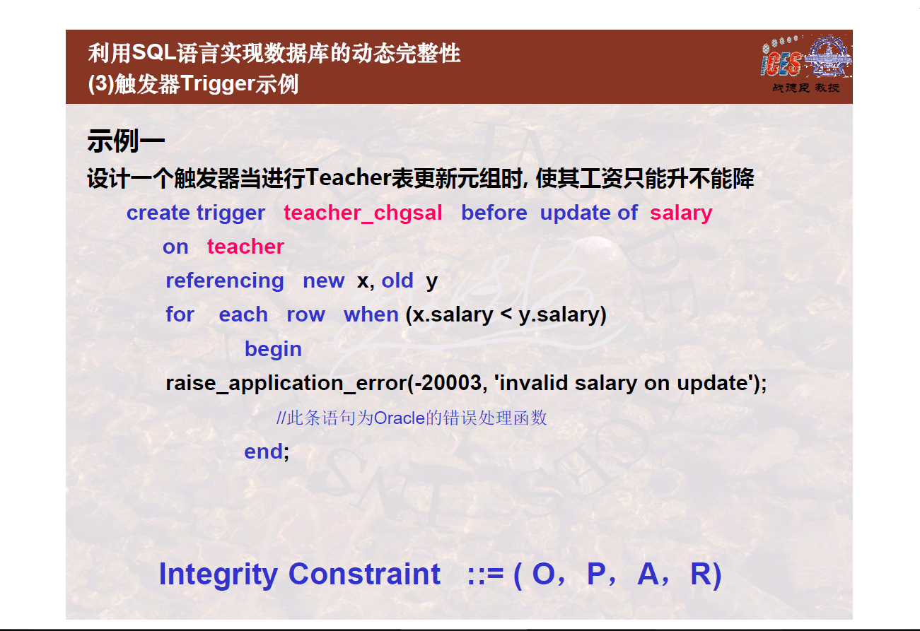 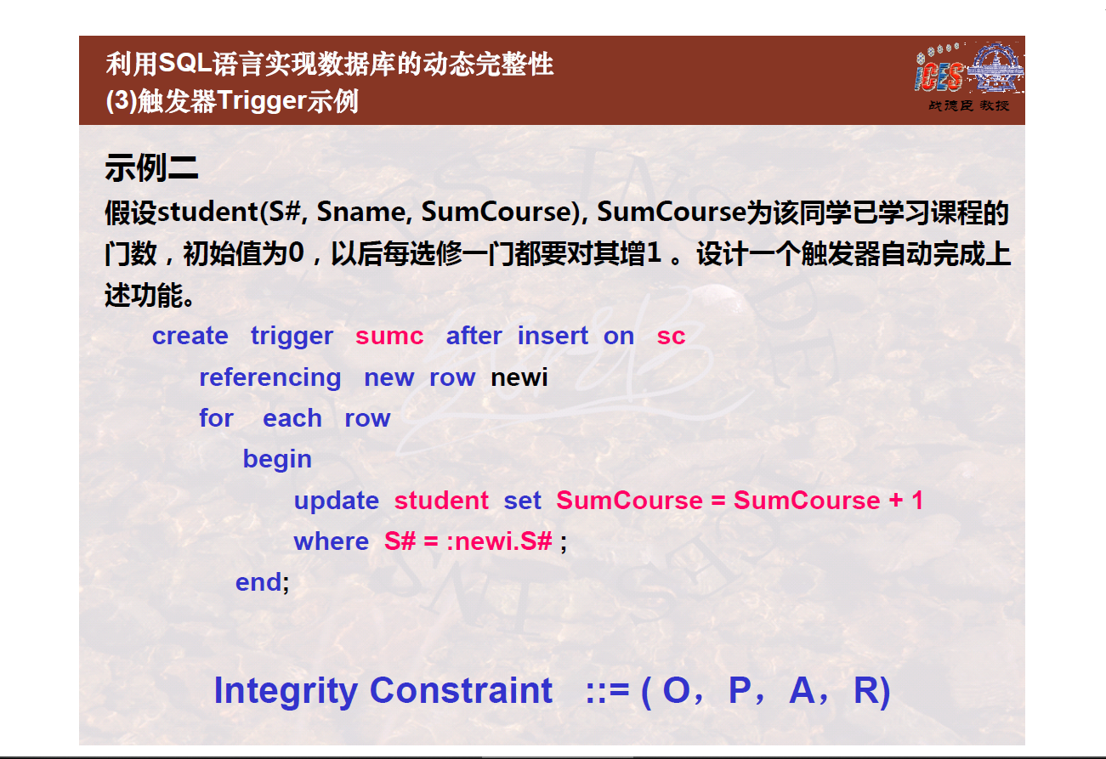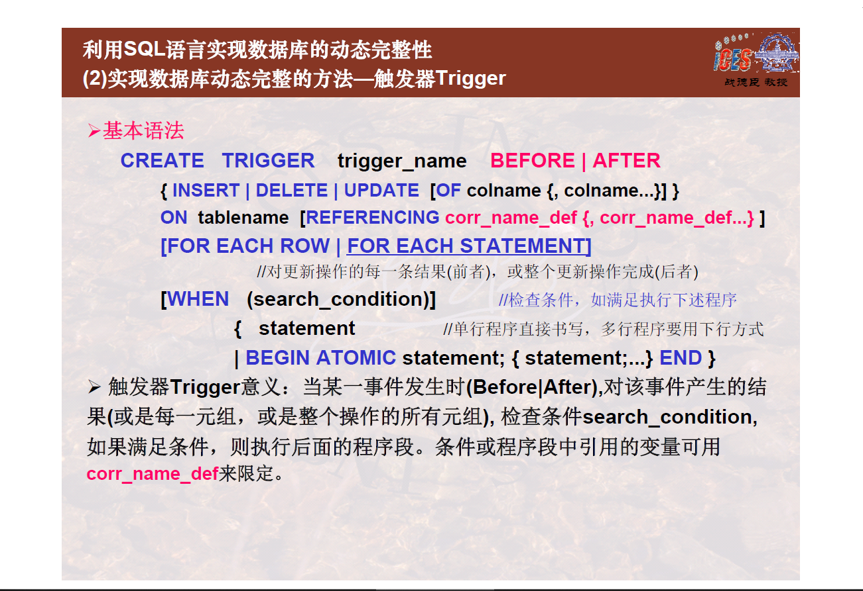

1. 游标

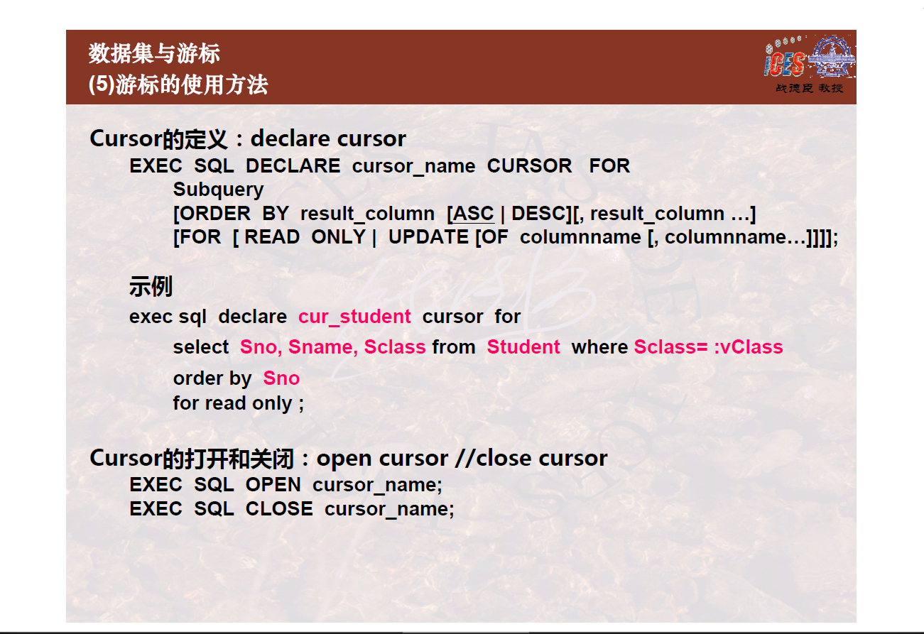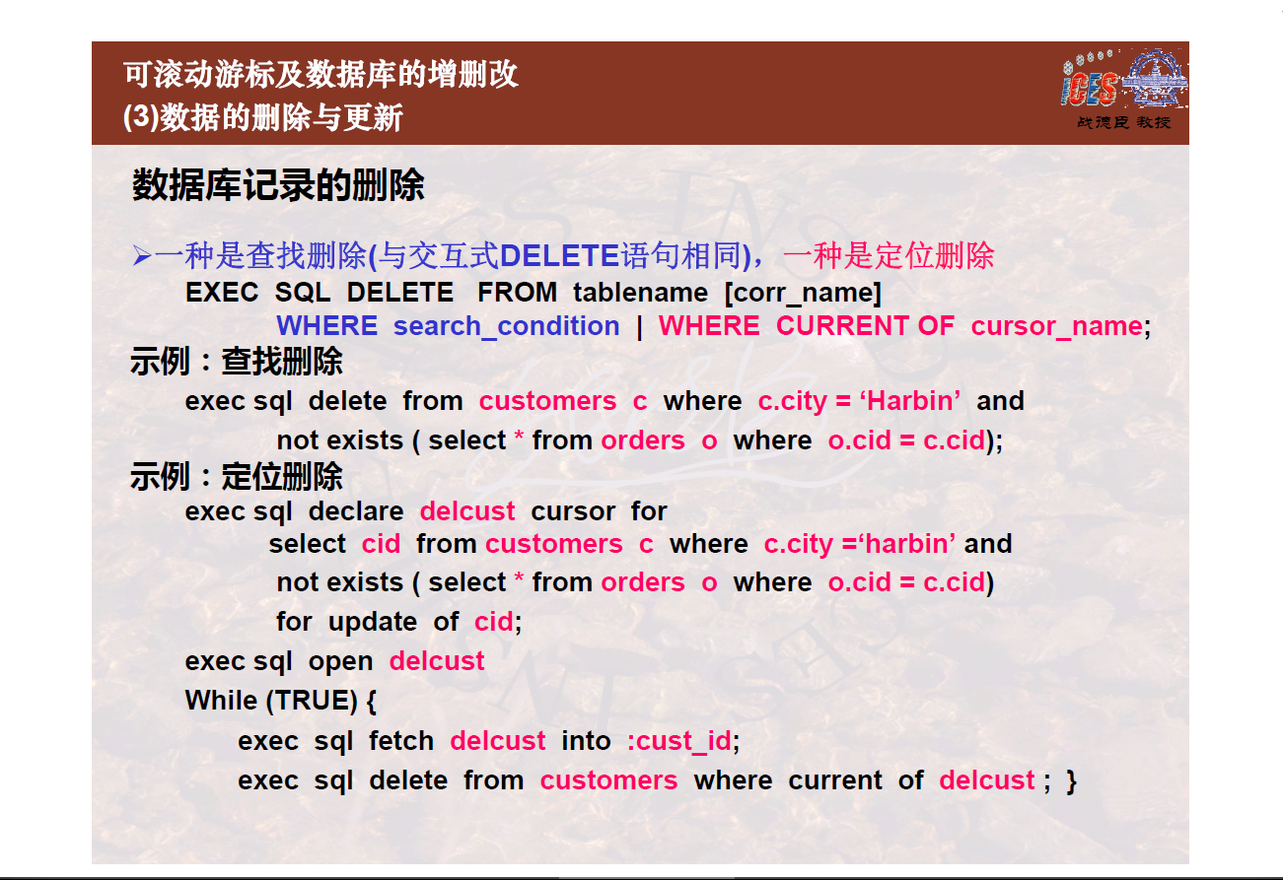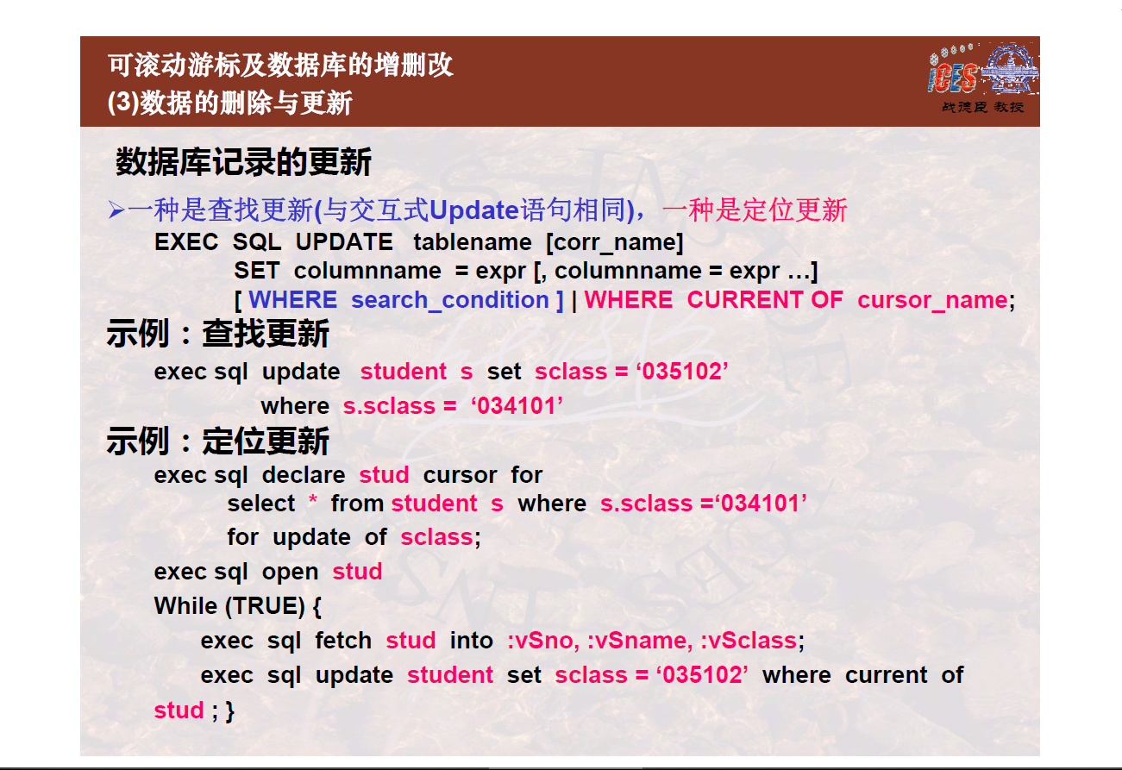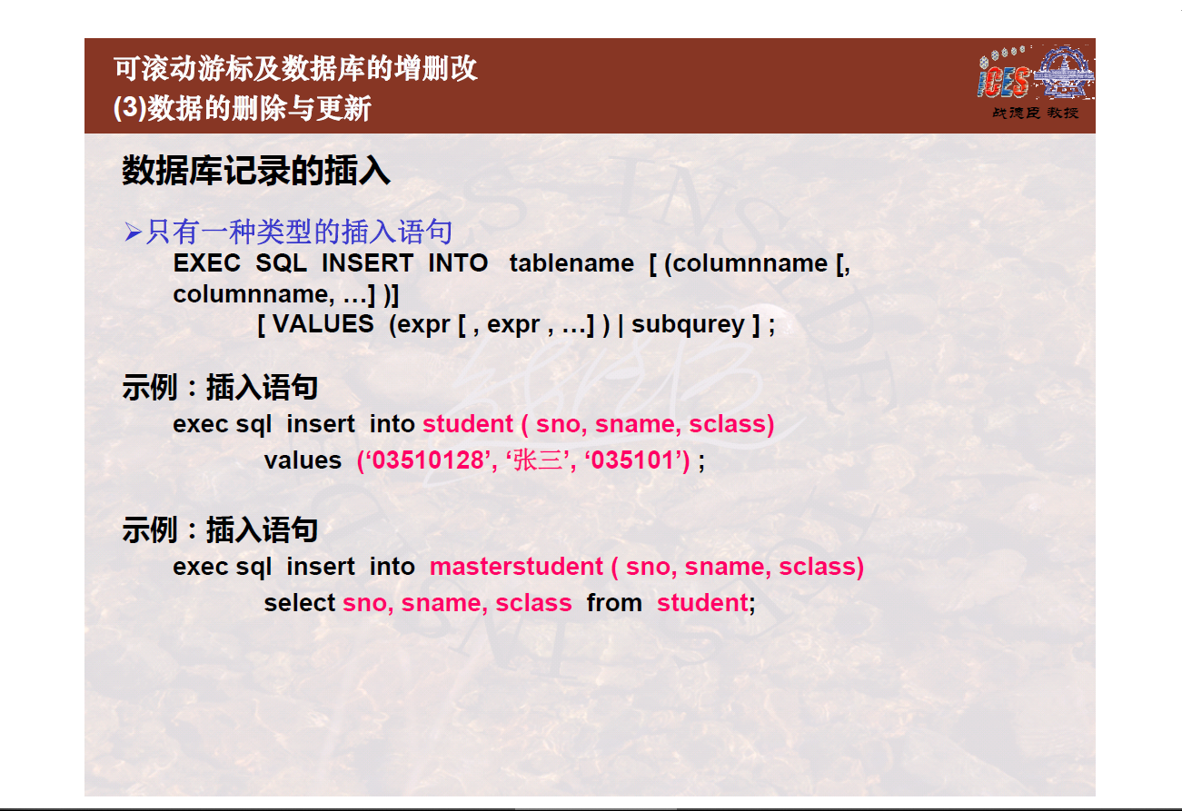

1. 存储过程

存储过程的优点

* 1. 存储过程只在创造时进行编译，以后每次执行存储过程都不需再重新编译，而一般SQL语句每执行一次就编译一次,所以使用存储过程可提高数据库执行速度，效率要比T-SQL语句高。
  2. 当对数据库进行复杂操作时，可将此复杂操作用存储过程封装起来与数据库提供的事务处理结合一起使用。
  3. 一个存储过程在程序在网络中交互时可以替代大堆的T-SQL语句，所以也能降低网络的通信量，提高通信速率。
  4. 存储过程可以重复使用,可减少数据库开发人员的工作量。

安全性高,可设定只有某些用户才具有对指定存储过程的使用权GO

--create procedure psum

--@a int,

--@b int,

--@c int output

--as

--begin

-- set @c = @a + @b

--end

----注意：，分隔;as不能省略

--create procedure psum_2

--@a int,

--@b int,

--@c int output,

--@d int output

--as

--begin

-- set @c = @a + @b

-- set @d = @c+1

--end

--declare @sum int,@sum_1 int

--execute psum_2 1,2 ,@sum output, @sum_1 output

--print @sum_1

--print @sum

----注意：，分隔

--create procedure sum_3

--@a int,

--@b int

--as

--begin

-- declare @c int

-- set @c = @a + @b

-- return @c

--end

--declare @sum int

--execute @sum = sum_3 1,2

--print @sum

--create procedure query(@i int)

--as

--begin

-- select * from student where id = @i

--end

--execute query 181110111

--create procedure test1(@a int, @b int ,@c int output)

--as

--begin

-- set @c = @a+ @b

--end

--declare @d int

--execute test1 1,2,@d output

--print @d

1. 函数
2. 事务

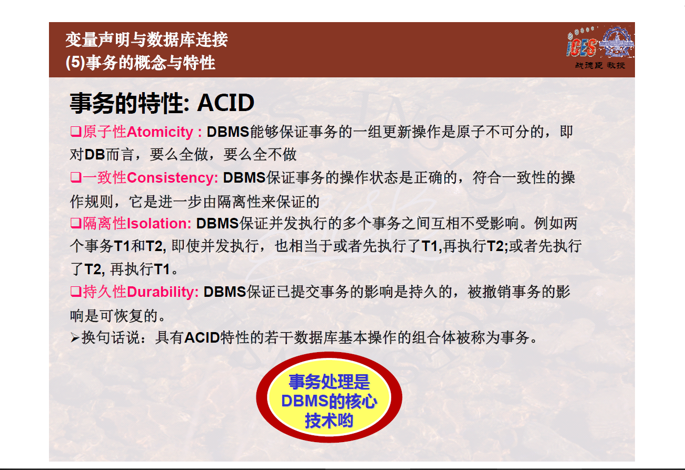

1. DCL

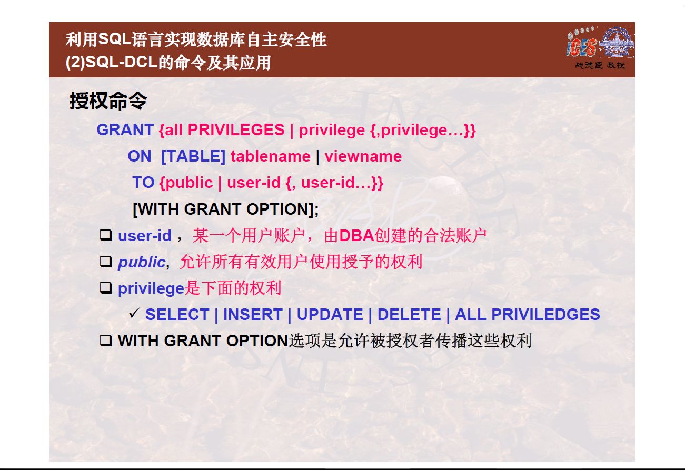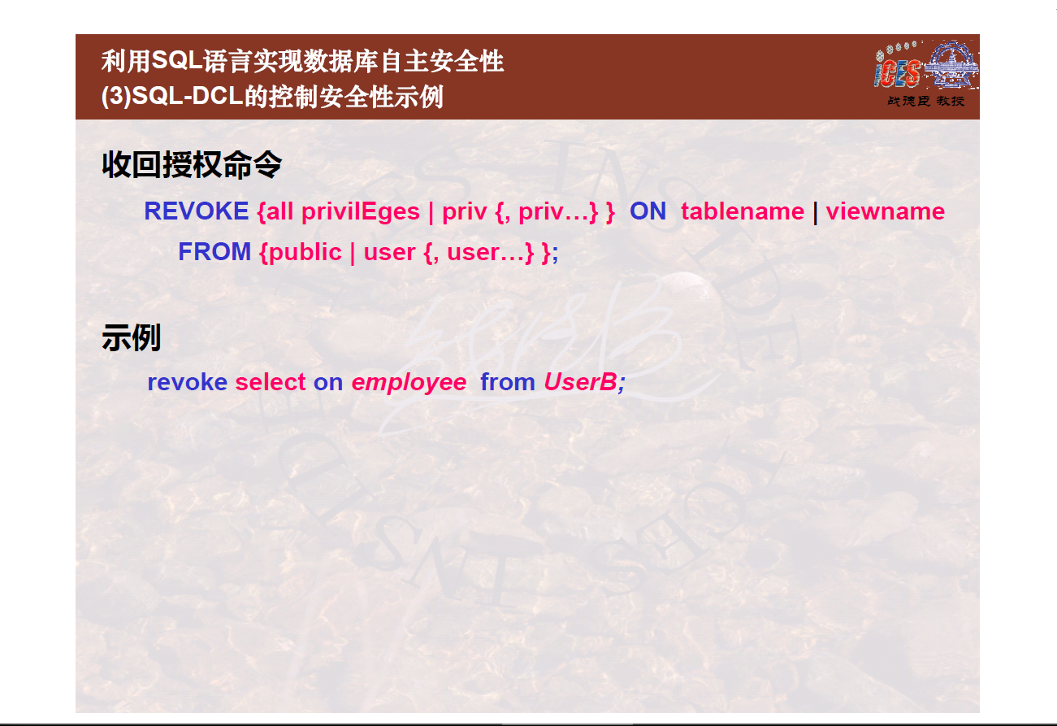

1. 完整性

